一、優惠計算，請說明下列優惠的方式，並計算出兩種價錢的折扣:【每格2分，共26分】
買一送一 | 第二件半價 | ９折 | ５折 | 會員獨享價
100元商品  ➨ | 100元商品  ➨ | 100元商品  ➨ | 100元商品  ➨
1000元商品  ➨ | 1000元商品  ➨ | 1000元商品  ➨ | 1000元商品  ➨
二、長度測量【每小題3分，共24分】
1.──────────── 這條線______公分
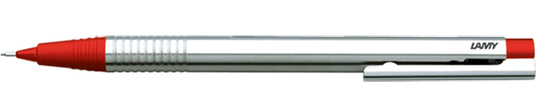
2.─────────────── 這條線______公分
3. 這枝筆______公分
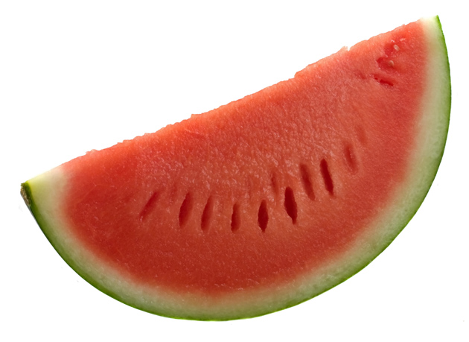
4. 西瓜上緣______公分
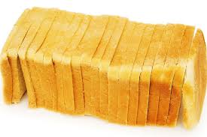
5. 這條吐司______公分

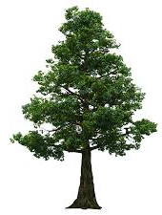
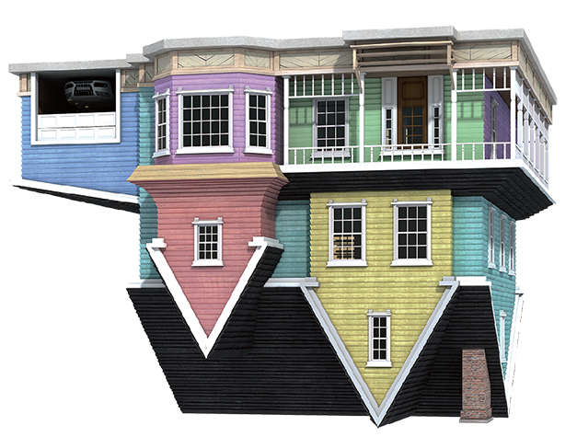
6. 7. 8.

人像_____公分 樹_____公分 房子_____公分
三、長度應用【英文縮寫一格3分，共9分；生活應用一題2分，共30分】
 | 公里 | 公尺 | 公分
英文縮寫
生活中的  相關應用 | 1. 4.  2. 5.  3. | 1. 4.  2. 5.  3. | 1. 4.  2. 5.  3.
四、單位換算【每小題3分，共21分】
公里
x1000 ÷1000

公尺

X100 ÷100
公分
1. １公里＝ 公尺
2. ５公尺＝ 公分
3. ３００公分＝ 公尺
4. ６０００公尺＝ 公里
5. ３６０公分＝ 公尺 或是 公尺又 公分

五、實作題(將於段考5/8第二節數學課施測)【共11分】
-試題結束，請檢查後再交卷-

